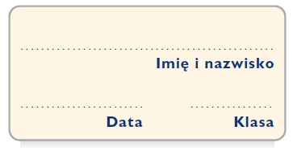
Karta pracy 1
Tęsknota za krajem

1. W jaki sposób podmiot liryczny ukazał swoją ojczyznę w trzech pierwszych strofach utworu? Opisz krótko przedstawione obrazy.

1 strofa
.......................................................................................................................................................
.......................................................................................................................................................
2 strofa
.......................................................................................................................................................
.......................................................................................................................................................
3 strofa
.......................................................................................................................................................
.......................................................................................................................................................

2. Na podstawie utworu określ, jaki jest świat, w którym obecnie żyje osoba mówiąca w wierszu.
.......................................................................................................................................................
.......................................................................................................................................................
.......................................................................................................................................................
.......................................................................................................................................................
.......................................................................................................................................................
.......................................................................................................................................................
.......................................................................................................................................................
.......................................................................................................................................................

